 | IMPRO CEĻOJUMI  Latviešu biedrības namā  Merkeļa ielā 13-122  Rīgā, LV-1050  tālr.: 67221312  fakss: 67221256  http://www.impro.lv |  | Latvijas Statistikas asociācija  Ļ.cien. Birutai Slokai  Tālr.:, mob.: 29244966  e-pasts: biruta.sloka@lu.lv
Ceļojumu konsultants Uldis Klepers  e-pasts: uldis@impro.lv , tālr.: 67507216 |  |  | maršruta projekts  Lappušu skaits: 3

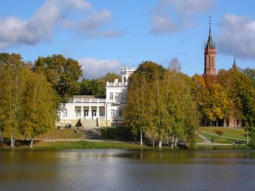
11.06.2014.

dienvidLietuvA

Cenā iekļauta maksa
apskates objektos, pusdienas un
veselības apdrošināšana!!!

 | 2.-3.augusts | 2 dienas | EUR 86 ( Ls 60.44)

diena, ceļa posms | apskates vietas un objekti | nakts vieta
sestdiena  Rīga - Viļņa - Druskiniki | - 7.00 Izbraukšana no Rīgas  - Traķu ezerpils – 14.–15. gs. Lietuvas valdnieku rezidence, gotikas stilā celtā, vienīgā viduslaiku ezerpils Austrumeiropā  - pusdienas karaīmu nacionālā krodziņā  - Druskiniku kūrorta iepazīšanai atjaunotās koka arhitektūras ēkas. Kūrorts slavens ar savu minerālūdeņu dziednīcību  vakarā brīvajā laikā  - iespējams apmeklēt Baltijas lielāko akvaparku - Aqua Meduna (cenas sākot no 11 EUR 2h) | Viesnīca ***  Druskininkos
svētdiena,  Druskininki - Kauņa – Rīga | - Naujasodes vējdzirnavas ar A. Česnuļa kokgriezumu kolekciju  - Ļiškavas ciemats un 17. gs. celtā iespaidīga baroka baznīca. Te paceļas varenais Ļiškavas pilskalns, no kura paveras lielisks skats uz Nemunas upes ieleju.  - pusdienas Kauņā  - Kauņas vecpilsētas apskate, rātsnams, gājēju iela – Laisves aleja, gleznainā Nemunas ieleja pie Kauņas  - Mājupceļš, atgriešanās Rīgā ap plkst.22.00

Ja vēlas mazliet saspiežot maršrutu var vēl paspētz Viļņas vecpilsētas apskati: kāpiens Gedimina kalnā un tornī, Austras vārti, katedrāle, Annas baznīca u.c. ievērojamākas vietas

Naktsmītnes
divās *** viesnīcās Druskinikos– divvietīgas istabas ar WC un dušu , brokastis (zviedru galds). Viesnīcas atrodas netālu viena no otras.

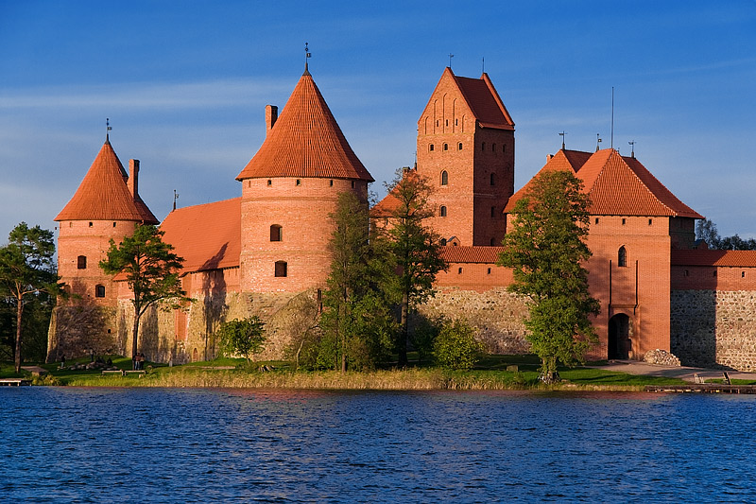

Ceļojuma izmaksas
Kopējais braucēju skaits grupā | Kopējā tāme grupai(EUR) | Ceļojuma cena  1 pers/ EUR (Ls)
36 | 3096 | 86 (60.44)

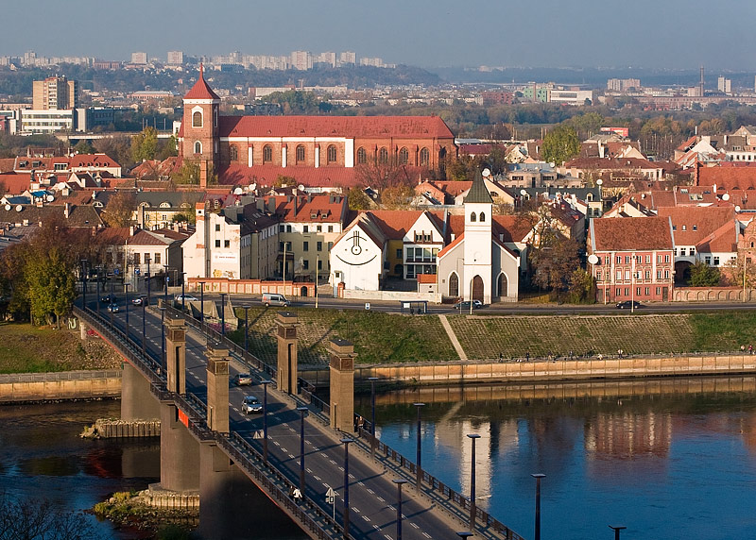

Ceļazīmes cenā ietilpst
- autobusa īre, degviela, šoferu komandējuma nauda,
maksas stāvlaukumi, ekoloģijas nodevas un Lietuvas ceļu nodokļi
- naktsmītnes, brokastis, saunas un baseina apmeklējums uz 1 h
- grupas vadītāja-gida pakalpojumi
- veselības apdrošināšana
- 2 pusdienas
- ieejas maksa muzejos un programmā
paredzētajos apskates objektos un

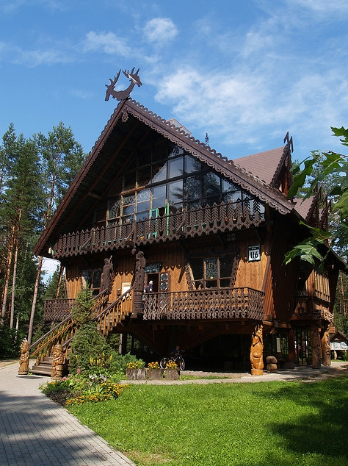
Ceļazīmes cenā neietilpst
- vakariņas
- Akvaparkā Aqua Meduna–Cenas: par 2st. apmeklējumu visā kompleksā
(B+C) = 17EUR /pers , 3 st. (B+C) = 19.5EUR;
4 st. (B+C) = 23 EUR. cenas tikai akvaparkā (C) 2 st. = 10.7 EUR
ers.; 3stundas 13.9 EUR, 4 stundas 16.5 EUR;
- Snow arena cena: 4 stundas pieaugušajiem – 25.5 EUR,
skolniekiem un senioriem – 19.3 EUR , bērniem <7g. 11.66EUR .
- pusdienas pie karaīmiem Traķos no 8 EUR
- vakariņas Druskininkos 8-13 EUR (atkarībā no izvēlētās ēdienkartes)

maksājumu (līdz 20.07.2014) katrs var veikt individuāli caur Internetbanku
maksājuma noradot: par braucienu uz Druskinikiem LSA 2-3.08. kods P42181
konts
SIA “IMPRO CEĻOJUMI”
PVN reģ. nr. LV 40003235627
Swedbank, SWIFT - HABALV22, IBAN: LV02HABA0001408051509
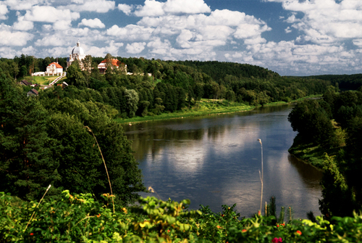
Par maksājumu, norādot : uzvārds, vārds, personas kods un vēlamo/vēlamajiem istabas biedriem jāpaziņo Gunai Graudiņai Guna.Graudina@csb.gov.lv un Birutai Slokai Biruta.Sloka@lu.lv

Ceļojumam nepieciešamie dokumenti
LR pilsoņa pase, kas izdota pēc 2002.gada 1.jūlija
un ir derīga līdz ceļojuma beigām
vai Latvijas pilsoņa ID karte, kas ir derīga līdz ceļojuma beigām;
LR nepilsoņu pase, kas ir derīga vēl 3 mēnešus pēc ceļojuma beigām
- grupas organizatoram nedēļu pirms izbraukšanas IMPRO jāiesniedz
grupas saraksts alfabēta secībā: uzvārds, vārds, personas kods,

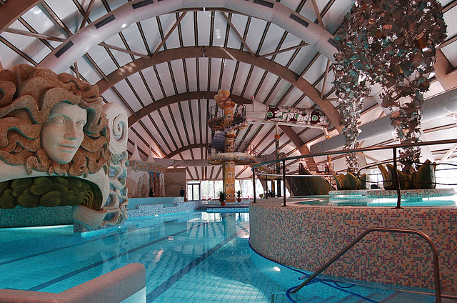
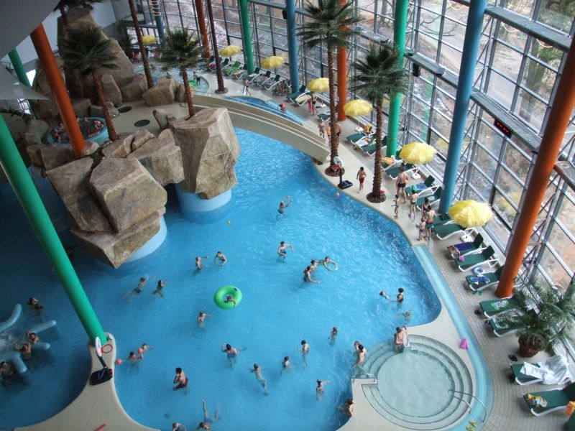
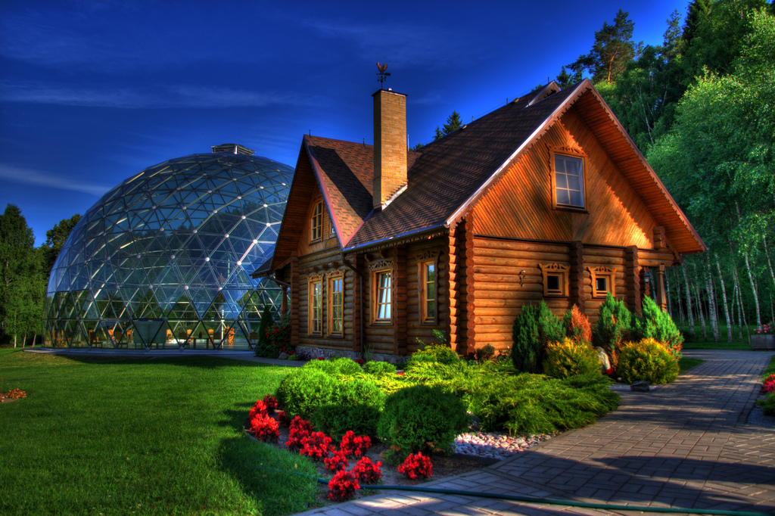

Iespējamās papildizmaksas (EUR)
(atsakoties no kāda programmā iekļautā objekta)
objekts, aktivitāte |  | Cena |  | vieta
Birži Lietuvas alus galvaspilsēta, alusdarītavas apmeklējums un degustācija. |  | 5 |  | Birži
Biržu alus (daudz ☺) ar leišu kāzām/ dziesmām un dejām un cepelīniem |  | 8.70 |  | Birži
garšīga ekskursija uzņēmumā AJ Šokoladas ar produkcijas (šokolādes, marcipāna, konču u.c.) degustāciju |  | 11.60 |  | Traķi
pusdienas karaīmu krodziņā ar nacionālās virtuves baudījumu |  | 8-12 |  | Traķos
Zirgu muzejs – vienīgais muzeju Lietuvā, kas veltīts zirgiem. Muzejs ar plašu zirglietu ekspozīciju un zirga nozīmi saimniecībā un kultūras dzīvē Lietuvā  kā cep maizīti kaimiņzemē, uzzināsiet, ciemojoties senā lauku sētā. Stāsts par maizi: sākot no labības sēšanas līdz maizes izcepšanai. Līdzdarbošanās maizes cepšanas procesā Kamēr cepsies maizīte, jūs varēsiet nogaršot ēdienu no lietuviešu kulinārā mantojuma. |  | 10.50 |  | Anikščos
Merkines piramīda – neparasts inženiertehnisks risinājums, kur stikloto kupolu veido vienādu trīsstūru ideālas proporcijas, kas piedod vietai īpašu enerģiju un auru, ārstējot pat slimniekus. Neticīgajiem tā ir harmonija starp mežu un cilvēku un apbrīnojams inženiertehnisks sasniegums |  | uz ziedojumiem |  | Druskiniku apkārtne
Siernieku nams, kur var nobaudīt dažādas šķirnes sierus. Siernieku nams apvieno 4 siera meistarus, kuri aizrautīgi stāsta par sieru tapšanas procesu un tradīcijām. Sieru degustācija kopā ar mājas vietējiem vīniem. |  | 11 EUR |  | Druskiniku apkārtne
Skandalozais padomju pieminekļu parks Grūtas |  | 5.80 |  | Druskininki

Ar cieņu
Uldis Klepers

